2014年全国硕士研究生入学统一考试数学（三）试题
一、选择题:18小题,每小题4分,共32分.下列每题给出的四个选项中,只有一个选项符合题目要求的,请将所选项前的字母填在答题纸指定位置上.
(1) 设，且，则当充分大时有：（ ）
(A) 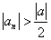 (B) 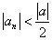 (C) 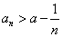 (D) 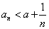
(2) 下列曲线有渐近线的是：（ ）
(A) (B) (C) 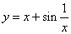 (D) 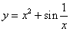
(3) 设,当时,若是比高阶的无穷小,则下列试题中错误的是：（ ）
(A) (B) (C) (D)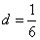
(4) 设函数具有二阶导数，，则在区间上：（ ）
(A)当时， (B)当时，
(C)当时， (D)当时，
(5) 行列式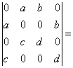（ ）
(A) (B) (C) (D)
(6) 设均为三维向量，则对任意常数,向量组,线性无关是向量组线性无关的：（ ）
(A) 必要非充分条件 (B) 充分非必要条件
(C) 充分必要条件 (D) 既非充分也非必要条件
(7) 设随机事件与相互独立，且，，则（ ）
(A) (B) (C) (D)
(8) 设为来自正态总体的简单随机样本，则统计量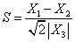服从的分布为（ ）
(A) (B) (C) (D)
二、填空题：914小题,每小题4分,共24分.请将答案写在答题纸指定位置上.
(9) 设某商品的需求函数为（为商品的价格），则该商品的边际收益为________.
(10) 设是由曲线与直线及围成的有界区域，则的面积为________.
(11) 设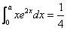，则__________.
(12) 二次积分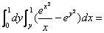__________.
(13) 设二次型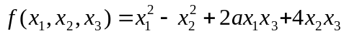的负惯性指数是1，则的取值范围_________.
(14) 设总体的概率密度为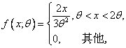其中是未知参数，为来自总体的简单样本，若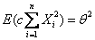，则_________.
三、解答题：15～23小题,共94分.请将解答写在答题纸指定位置上.解答应写出文字说明、证明过程或演算步骤.
(15) (本题满分10分)
求极限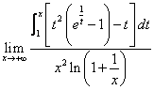.

(16) (本题满分10分)
设平面区域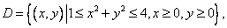计算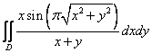.
(17) (本题满分10分)
设函数具有连续导数，满足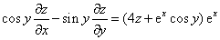.
若，求的表达式.

(18) (本题满分10分)
求幂级数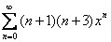的收敛域及和函数.

(19) (本题满分10分)
设函数在区间上连续，且单调增加，，证明：
(I)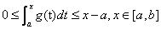；
(II)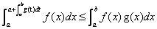.

(20) (本题满分11分)
设矩阵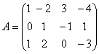，为三阶单位矩阵.
(I)求方程组的一个基础解系；

(II)求满足的所有矩阵.
(21) (本题满分11分)
证明阶矩阵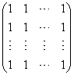与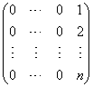相似.

(22) (本题满分11 分)
设随机变量的概率分布为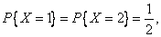在给定的条件下，随机变量服从均匀分布.
(I)求的分布函数；
(II)求.

(23) (本题满分11分)
设随机变量,的概率分布相同，的概率分布为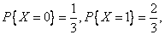且与的相关系数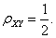
(I)求的概率分布；

(II)求

